Методический Совет является коллективным общественным профессиональным органом, объединяющим на добровольной основе педагогов, стремящихся осуществлять преобразования в школе на научной основе, руководствуясь определёнными концептуальными положениями, подходами, идеями. В основе работы методического совета – развитие педагогического творчества учителя.

Цель: совершенствование педагогического мастерства в условиях ФГОС ООО путём внедрения в учебно – воспитательный процесс современных образовательных технологий.

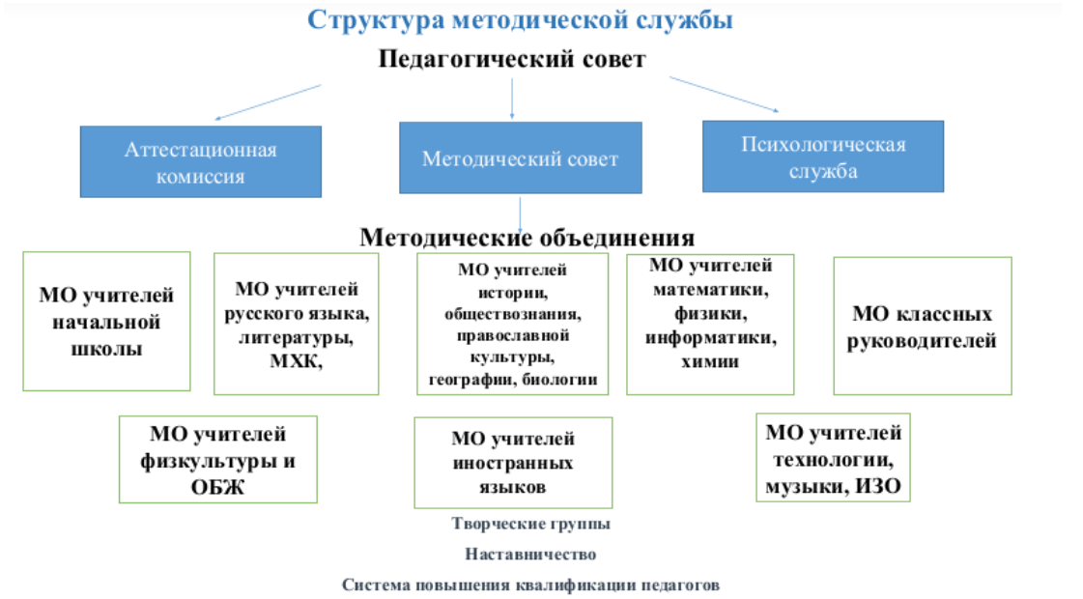

**Основные задачи и функции**

**Главные задачи Методического Совета**

1. Обеспечить учебно – методическую поддержку реализации ФГОС НОО, ФГОС ООО, ФГОС СОО, ФГОС обучающихся с ОВЗ, опираясь на нормативные документы.
2. Осваивать и применять на практике инновационные педагогические технологии, способствующие повышению качества обучения, для реализации современных требований образования.
3. Создать условия для реализации творческого потенциала педагогов, поддерживать и стимулировать инициативу учителей, развивать и сов·        Продолжить изучение и применение современных инновационных психолого – педагогических технологий и систем образования.
4. Продолжить работу по реализации принципа индивидуального личностно – ориентированного подхода, опираясь на результаты психолого – педагогических исследований.

**Методический Совет осуществляет следующие функции**

1. Организует и управляет научно-методической работой в школе.
2. Организует деятельность педагогических работников школы по повышению квалификации.
3. Оказывает организаторскую и методическую помощь учителям в вопросах аттестации.
4. Организует системы информационно-методической работы, направленной на овладение педагогическим коллективом концептуальной, нормативно-правовой, и методической базами стандартизации образования.
5. Организует работу по предметам и межпредметных ШМО по принципу образовательных областей с целью анализа реализуемых в школе образовательных программ на измерение.
6. Организует стратегию образовательного процесса.
7. Организует и осуществляет выбор учебных планов, программ, учебников, рекомендованных к использованию Министерством Просвещения РФ.
8. Рассматривает и утверждает методические направления работы с учащимися.
9. Рассматривает и утверждает календарно-тематические планы.
10. Анализирует эффективность методической работы.
11. Руководит мероприятиями по повышению квалификации учителей.
12. Изучает и распространяет передовой педагогический опыт.

**Содержание работы Методического совета**

1. Координация деятельности предметных методических объединений.
2. Разработка основных направлений методической работы школы; обеспечение методического сопровождения программ; разработка учебных, научно – методических и дидактических материалов; организация опытно – поисковой, инновационной и проектно – исследовательской деятельн:ости в школе, направленной на освоение новых педагогических технологий, разработку авторских программ, апробацию учебно – методических комплексов и т.д.
3. Организация консультирования сотрудников школы по проблемам совершенствования профессионального мастерства, методики проведения различных видов занятий и их учебно – методического и материально – технического обеспечения.
4. Выявление, обобщение и распространение положительного педагогического опыта творчески работающих учителей; внедрение в учебно – воспитательный процесс современных учебно – методических и дидактических материалов и программного обеспечения автоматизированных систем обучения, систем информационного обеспечения для проведения учебных занятий, и внедрение их в учебный процесс.
5. Реализация программно – целевого планирования по приоритетным направлениям учебно – воспитательного процесса.
6. Информационно – аналитическая деятельность.

**Состав методического совета**

[**Севостьянова Светлана Викторовна**](https://shkola17belgorod-r31.gosweb.gosuslugi.ru/kvantorium/sotrudniki_56.html)

[**Козырева Наталья Васильевна**](https://shkola17belgorod-r31.gosweb.gosuslugi.ru/persony/sotrudniki-177_18.html)

[**Немыкина Инесса Юрьевна**](https://shkola17belgorod-r31.gosweb.gosuslugi.ru/persony/sotrudniki-177_20.html)

[**Пашкова Светлана Николаевна**](https://shkola17belgorod-r31.gosweb.gosuslugi.ru/persony/sotrudniki-177_34.html)

[**Стрельников Иван Семенович**](https://shkola17belgorod-r31.gosweb.gosuslugi.ru/persony/sotrudniki-177_40.html)

[**Шорстова Ирина Александровна**](https://shkola17belgorod-r31.gosweb.gosuslugi.ru/persony/sotrudniki-177_66.html)

[**Чуева Татьяна Сергеевна**](https://shkola17belgorod-r31.gosweb.gosuslugi.ru/persony/sotrudniki-177_63.html)

[**Чернова Елена Николаевна**](https://shkola17belgorod-r31.gosweb.gosuslugi.ru/persony/sotrudniki-177_62.html)

[**Саенко Марина Ивановна**](https://shkola17belgorod-r31.gosweb.gosuslugi.ru/persony/sotrudniki-177_54.html)

[**Нижебецкая Светлана Ивановна**](https://shkola17belgorod-r31.gosweb.gosuslugi.ru/persony/sotrudniki-177_46.html)

[**Кривошеева Ирина Владимировна**](https://shkola17belgorod-r31.gosweb.gosuslugi.ru/persony/sotrudniki-177_41.html)

[**Беседина Светлана Алексеевна**](https://shkola17belgorod-r31.gosweb.gosuslugi.ru/persony/sotrudniki-177_6.html)